INSTITUCION EDUCATIVA SAN PEDRO CLAVER DE SABANETA
MOMIL - CÓRDOBA
CUADRO COMPARATIVO 2012 Vs. 2013

AREAS | 2012 | 2013
LENGUAJE | 41,97 | 43,88
MATEMATICA | 42,1 | 40
SOCIALES | 39,54 | 40,28
FILOSOFIA | 38,97 | 37,69
BIOLOGIA | 41,39 | 39,78
QUÍMICA | 42,89 | 40,65
FISICA | 39,97 | 40,21
INGLES | 39,47 | 40,73
PROMEDIO GENERAL | 40,78 | 40,47
Fuente: equipo de gestión académica de la institución.
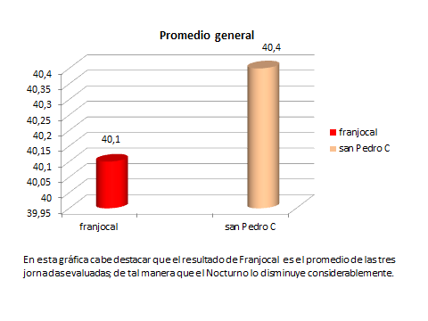
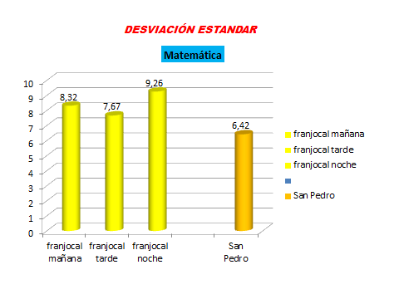
Fuente. www.icfesinteractivo.gov.co

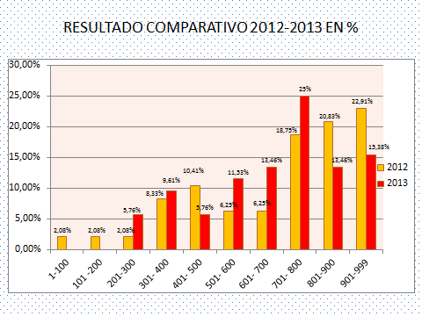

REPORTE DE RESULTADOS SABER 11
AREAS | 2005 | 2006 | 2007 | 2008 | 2009 | 2010 | 2011 | 2012 | 2013
BIOLOGIA | 42,66 | 42,55 | 41,99 | 42,88 | 43,39 | 42,09 | 39,1 | 41,39 | 39,78
FILOSOFIA | 40,66 | 42,95 | 38,31 | 40,97 | 37,24 | 39,4 | 33,61 | 38,97 | 37,69
FISICA | 43,4 | 44,95 | 42,87 | 42,64 | 41,4 | 40,29 | 41,73 | 39,97 | 40,21
GEOGRAFIA | 38,58
HISTORIA | 38,02
INGLES | 41,65 | 38,72 | 38,08 | 35,84 | 38,27 | 39,31 | 40,08 | 39,47 | 40,73
LENGUAJE | 38,98 | 45,38 | 41,32 | 41,92 | 43,92 | 42,75 | 37,27 | 41,97 | 43,88
MATEMATICA | 43,48 | 42,75 | 43 | 40,96 | 37,98 | 39,17 | 37,08 | 42,1 | 40
SOCIALES |  | 41,51 | 38,49 | 40,83 | 41,14 | 43,79 | 38,69 | 39,54 | 40,28
QUIMICA | 39,68 | 43,91 | 43,4 | 41,25 | 42,34 | 42,76 | 40,58 | 42,89 | 40,65
PROMEDIO | 40,79 | 42,84 | 40,93 | 40,91 | 40,71 | 41,19 | 38,51 | 40,78 | 40,47

La gráfica anterior me indica el comportamiento de las áreas desde el año 2009 a 2013

